 | МИНИСТЕРСТВО ОБРАЗОВАНИЯ БЕЛГОРОДСКОЙ ОБЛАСТИ  ОБЛАСТНОЕ ГОСУДАРСТВЕННОЕ АВТОНОМНОЕ ПРОФЕССИОНАЛЬНОЕ ОБРАЗОВАТЕЛЬНОЕ УЧРЕЖДЕНИЕ  «ГУБКИНСКИЙ ГОРНО - ПОЛИТЕХНИЧЕСКИЙ КОЛЛЕДЖ»
СОГЛАСОВАНО  Заведующий МАДОУ «Детский сад комбинированного вида №21 «Ивушка» г. Губкина  ________________Е.В. Шнякина  ____ от ______________2023г. | УТВЕРЖДАЮ  Директор ОГАПОУ «Губкинский  горно-политехнический колледж»  __________________Н.Н. Николаев  «____» _____________ 2023 г.

Методическая разработка
внеклассного мероприятия
для детей старшего дошкольного и младшего школьного возраста
(в рамках профориентационной работы)

Мастер-класс для старших дошкольников
«День маленького архитектора»

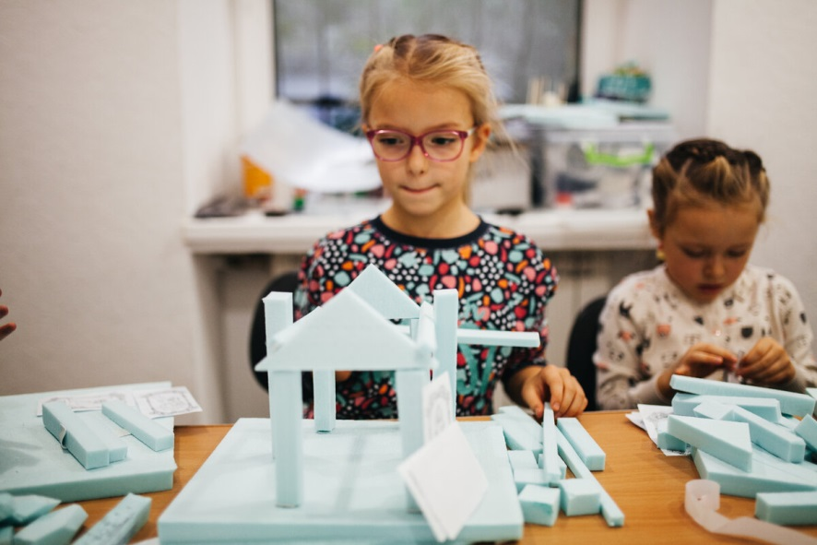

2023

СОГЛАСОВАНО
заместитель директора
___________Щепихина Г.И.
«___» ____________2023г.

Организация-разработчик: ОГАПОУ «Губкинский горно-политехнический колледж»

Разработчики:
Жинкина Н.А., мастер производственного обучения ОГАПОУ «Губкинский горно-политехнический колледж»;
Салаева Т.Ю., мастер производственного обучения ОГАПОУ «Губкинский горно-политехнический колледж».

Содержание |  | стр.
1 | Пояснительная записка | 4
2 | Мастер-класс для старших дошкольников «День маленького архитектора» | 5
3 | Источники информации | 9
4 | Приложение (фото) | 12

Пояснительная записка
Мастер производственного обучения и преподаватели призваны воспитывать и развивать обучающихся не только на уроках, но и во внеурочное время. Подготовка к таким мероприятиям заставляет систематически следить за различными новейшими разработками по воспитательной работе, постоянно углублять профессиональную деятельность, улучшать свои знания в сфере экономических и математических знаний, а всё это, в свою очередь, благотворно влияет на качество образования наших обучающихся.
Данная методическая разработка предназначена для проведения мастер- класса для детей старшего дошкольного и младшего школьного возраста (в рамках профориентационной работы)
Мастер класс представляет собой конструирование дома из кубиков, конструктора и бумажных материалов.

Мастер-класс «День маленького архитектора»
Цель – мотивирование детей на интерес к строительным специальностям, овладения навыками работы с геометрическими фигурами, расчетами необходимых материалов при конструировании дома.
Задачи:
- Обобщить знания детей о профессии архитектора.
- Закрепить названия деталей строительного материала.
-Развивать конструктивные способности, творческую активность детей в процессе продуктивной деятельности, ассоциативное мышление и воображение.
- Воспитывать умение согласовывать свои действия с действиями мастеров.
- Создать положительный настрой, желание взаимодействовать друг с другом. Способствовать тому, чтобы дети делали самостоятельно выводы и аргументировали свои высказывания.
Предварительная работа: беседа о профессии архитектора, рассматривание иллюстраций, чтение стихов.
Методические приёмы: беседа, вопросы детям, игра, сюрпризный момент появление архитектора, превращения детей в архитекторов.
Оборудование: конструкторы, схемы изображения зданий, мелки,
альбомные листы.
Ход мероприятия.
Мастер: Девчонки и мальчишки послушайте внимательно
стихотворение.
Дом многоэтажный.
Строит дом карандашом.
На листе бумажном.
Нужно всё нарисовать,
Вычислить, проверить,
Все квартиры сосчитать,
Лестницы и двери.
Чтоб стоял он много лет,
Чтобы был в квартире свет,
Ванны, умывальники.
Для больших и маленьких.
-О чем говорится в стихотворении?
-Кто же строит дом карандашом? (ответы детей).
Кто такой архитектор?
Кто знает, отвечает?
Что он делает?

План проведения мастер- класс
- Вступительная часть (объявление темы, цели и задач мастер – класса).
- История развития архитектуры.
- Техника безопасности при работе с конструктором.
- Мастер-класс.
- Здравствуйте, дорогие друзья! Я архитектор. Ещё меня называют художник. Я составляю проекты домов и руковожу строительством.
-Ребята, посмотрите, что у меня есть. (Тубус) Как вы думаете, что это? Для чего это нужно? Это тубус. Он нужен для хранения и переноски чертежей. Что такое чертёж? (Ответы детей). Это схематическое изображение чего-либо. Давайте посмотрим, что же в этом тубусе. Это чертежи домов. Чертежи придумывают архитекторы, т. е Я. Они придумывают различные дома в зависимости от их назначения, делают их чертежи. Я предлагаю вам ненадолго стать архитекторами. Вы не против?
Хотите, я сегодня вас превращу в архитекторов и строителей? Но для этого вы должны выполнить
1. Задание:
«Узнайте и назовите детали строительного набора» (куб, цилиндр, конус, арка, призма). Молодцы с заданием справились.
2.Задание:
«Превращение»: Глазки закрываются, Превращение начинается. Призма, конус, полукуб . Открывайте глазки. Теперь вы не просто мальчики, не просто девочки. Теперь вы мои помощники
Повторяйте за мной, будем вместе строить дом.
3.Задание. Малоподвижная игра « Строим дом» (дети становятся в круг)
Чтобы дом был хорош, Нужно сделать чертёж. А потом, а потом Начинаем строить дом. На этаж встаёт этаж, Дом растёт, всё выше наш… Мы построим этот дом, Ну, а вы живите в нём! Поднимите ладошки выше. И сложи над головой. Что же вышло? Вышла крыша, А под крышей мы с тобой! Кисти длинные возьмём И покрасим этот дом, От работы нашей Станет в доме краше. (выполняются действия согласно тексту).
Архитектор. Научились мы с вами строить дом. А теперь назовите какие бывают конструкторы из которого мы можем построить дома, мосты? ( Ответы детей)
- Разделимся на команды и построим дома из различных конструкторов
1команда - строит башню из крупных кубиков.
2 команда - строит из крупных пластмассовых кубиков.
3 команда - строит из конструктора Лего.
А может, кто- то сам хочет придумать и нарисовать свой дом, такой, какой хочется для нашего необыкновенного города? Для этого у нас приготовлены мелки и карандаши.
4.Задание: « Рисунок архитектора дома на альбомном листе по волшебным схемам, я попрошу нарисовать дома по моим чертежам. Молодцы, ребята, все команды справились с заданием.
Архитектор -ВЫ ребята молодцы, потрудились. Вот какие замечательные дома получились у нас, ребята!
Мастер: А вам понравилось быть строителями? А теперь, честной народ, Становитесь в хоровод. Устроим мы веселье, Справим новоселье. Хоровод «Шире круг».
Архитектор. Вот и закончил игра. Вокруг себя вы обернитесь, В девчонок и мальчишек превратитесь. До свидания друзья помощники.

III Заключительная часть (подведение итога):
Мастер: Вот и завершилось наше путешествие. Мы с вами рассмотрели разные архитектурные сооружения, познакомились с их особенностями, вспомнили о достопримечательностях своего города, сами были строителями, узнали много интересного и полезного. А что вам больше всего понравилось и запомнилось на занятии?

Похвала и дифференцированная оценка деятельности детей.

Сюрпризный момент: вручение детям медалей «Знаток Архитектуры»

Результат
Самым приятным моментом мастер-класса было, конечно же, получение долгожданного результата. С большим удовольствием ребята рассматривали свои строения, которые у них получились.
Все участники мастер-класса «День маленького архитектора» остались очень довольны, получив новые знания и навыки работы конструирования, и закончили занятие в хорошем, позитивном настроении.

Источники информации:
1.Алябьева Е.А. Поиграем в профессии. Занятия, игры и беседы с детьми 5 – 7 лет: - М.:ТЦ Сфера, 2019
2. Антонова М.В., Гришняева И.В. Ранняя профориентация как элемент социальнокоммуникативного и познавательного развития детей дошкольного возраста // Современные наукоемкие технологии. – 2018 – № 2
3. Все работы хороши. Детям о профессиях. Серия демонстрационных картин с методическими рекомендациями по обучению дошкольников рассказыванию. Уч.-нагл. пос./ Худ. В.М. Каратай. – СПб.: ДЕТСТВО-ПРЕСС, 2018. – 8 картин.

